RGKiR.271.14/06/17 Liniewo, dnia 14-06-2017 r.
Zapytanie ofertowe

Zamawiający:
Gmina Liniewo
Ul. Dworcowa 3
83-420 Liniewo
NIP 591-15-67-501

tel.: 058 687-85-20, faks: 058 687-85-22
www.liniewo.pl
Kierownikiem Zamawiającego w rozumieniu ustawy Prawo Zamówień Publicznych jest Wójt Gminy Liniewo.
Postępowanie o udzieleniu niniejszego zamówienia prowadzone jest do kwoty nie przekraczającej wyrażonej w złotych równowartości kwoty 30.000 euro.

Przedmiot zamówienia polegać ma na dostawie i montażu siłowni zewnętrznych spełniających normę PN-EN 16630:2015.

Konstrukcja nośna wykonana z rur stalowych o przekroju minimum 88,9 mm i grubości ścianki minimum3,6mm. Pozostałe elementy rurowe wykonane z rur stalowych minimum 48,3 mm i grubości ścianki 3,2mm. Zakończenia rur zaślepione. Stopnice i siedziska wykonane z blachy stalowej o grubości minimum 3 mm. Wszystkie elementy metalowe malowane proszkowo podkładem cynkowym oraz farbą proszkową odporną na warunki atmosferyczne i promienie UV. Urządzenie przykręcane do kotwy stalowej zamontowanej na stałe w betonowych fundamentach. Dopuszcza się zastosowanie dla platform, siedzisk i oparć innych materiałów pod warunkiem spełnienia norm PN-EN 16630:2015.
Rodzaj i ilość urządzeń wg załącznika graficznego.
Gwarancja 36 miesięcy.
Planowany termin wykonania: 31-08-2017 r.
Miejsce montażu urządzeń –Gmina Liniewo miejscowość Garczyn.
Zamawiający zastrzega sobie prawo do zmiany ilości dostarczonych urządzeń w przypadku braku wystarczającej ilości środków
Pozycję cenową należy złożyć do 23-06-2017 r do godziny 10:30 w pok. Nr 10 lub sekretariacie Urzędu Gminy w Liniewie.
W ofercie należy podać cenę każdego urządzenia osobno – cena brutto z dostawą i montażem.
Dopuszcza się złożenie oferty osobiście, pocztą, faxem
Termin otwarcia ofert 23-06-2017godzina 10:40 w pokoju nr 10
Termin płatności – 14 dni od dnia montażu urządzeń, dostarczenia faktury i dokumentów potwierdzających spełnienie warunków.
W razie jakichkolwiek pytań proszę dzwonić do Referatu Gospodarki Komunalnej i Rozwoju nr tel. 058 687-85-24.

Otrzymuje:
- BIP.
- Tablica ogłoszeń,
- a/a.

Załącznik do zapytania ofertowego
  - Drabinka -1 szt

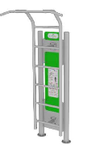

- Wiosło – 1 szt.

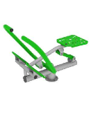

- Wyciskanie siedząc – 1 szt.

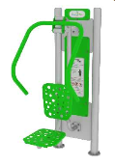

- Wahadło – 1 szt.
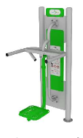
- Orbitrek – 1 szt.
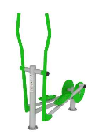
- Biegacz – 1 szt.


